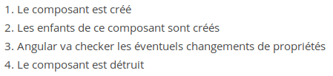

1. ngOnInit

Est appelé quand les propriétés sont affichées et que les propriétés @Input sont initiées. Permet à Angular de savoir quand son component est initialisé.

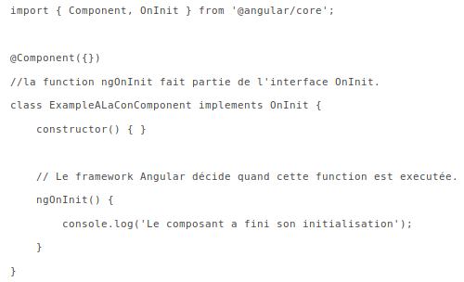

Les propriétés @Input sont tout le temps initialisées dans ngOnInit, contrairement à l’intérieur du constructor où elles ne seront pas encore définies. NgOnInit permet de s’assurer que les propriétés sont bien définies.

2. constructor

Est une méthode liée aux Classes TypeScript. Angular n’a pas de contrôle sur lui. S’utilise lors de l’injection de dépendance. Dit à Angular de quelles dépendances il a besoin.

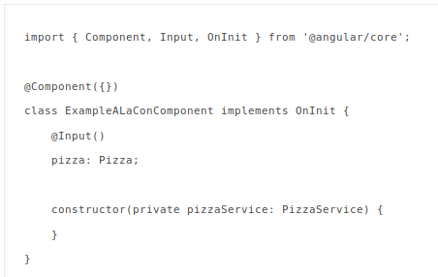

Import fs: file system
→ Pour gérer la gestion de dossier.

Import rimraf: L'exécutable rimraf est une alternative plus rapide à la commande shell rm -rf. Fournit une suppression en profondeur asynchrone des fichiers et des répertoires.

3. NgModules

Ils configurent les injector et la compilation et aident à organiser les choses ensembles.

4. providers

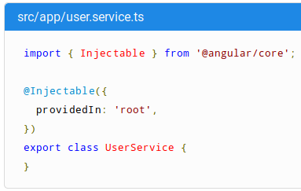

Indique qu’angular fourni le service à l’injecteur de root. Quand on l’injecte à root, c’est disponible dans toute l’application.

C’est aussi possible de préciser qu’un service devrait être injecté dans un @NgModule particulier.
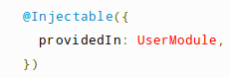

On peut aussi le spécifier dans le service :

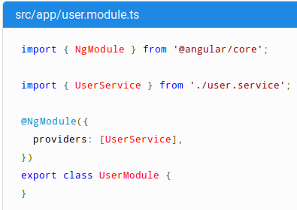

Le lazy loading modules charge les modules uniquement quand on en a besoin. Lorsque le routeur charge un lazy loading modul, il crée un nouvel injecteur qui est un enfant de l’injecteur de root. Le component qui utilise ce type de chargement obtient une instance locale du service. Les component externes continuent de recevoir l’instance créée par la racine de l’application.

On peut aussi l’ajouter au provider du component qui est indépendant du provider de NgModule. C’est pratique pour charger rapidement un module qui a besoin d’un service pour lui seul.
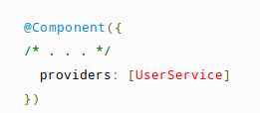

En général, charger les services nécessaires dans tout l’appli dans le root module et les autres avec les lazy loaded module.
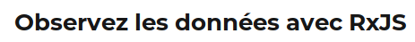



Objet qui émet des infos auxquelles on souhaite réagir. Elles sont mises à disposition par RxJS. On lui associe un Observer, un bloc de code qui sera exécuté à chaque fois que l’Observable émet une information. L’observable émet trois types : des données, une erreur ou un message complete.

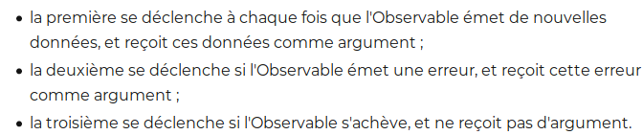

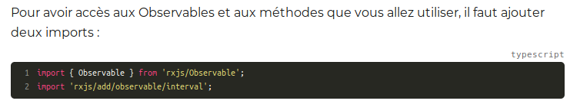
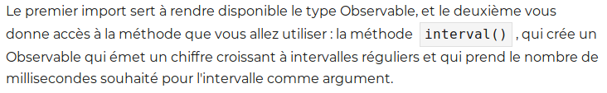
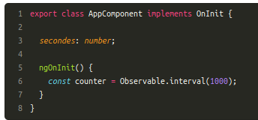

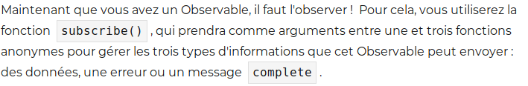
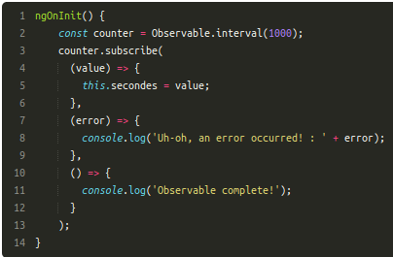

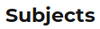

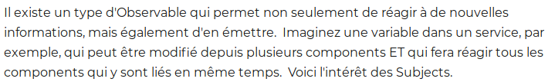
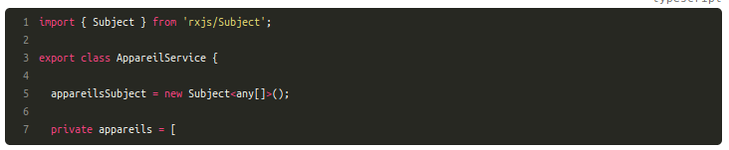

Dans le service :
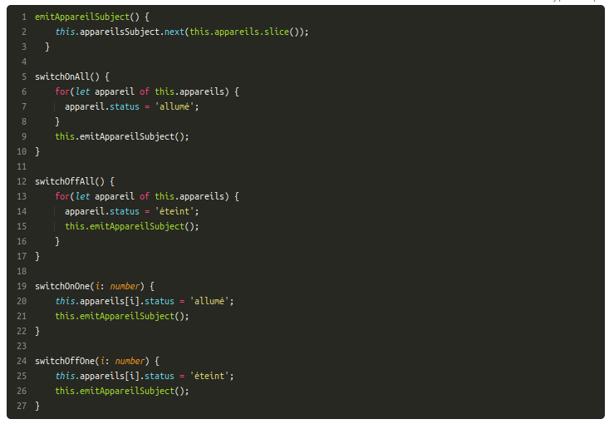

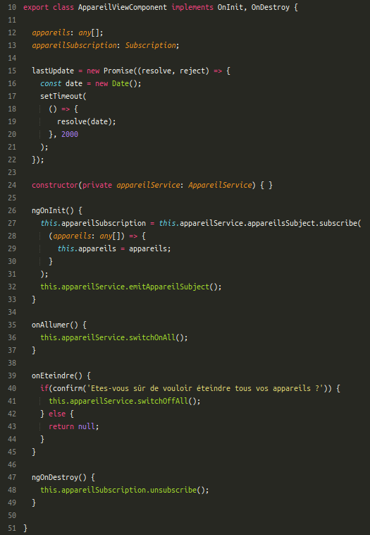
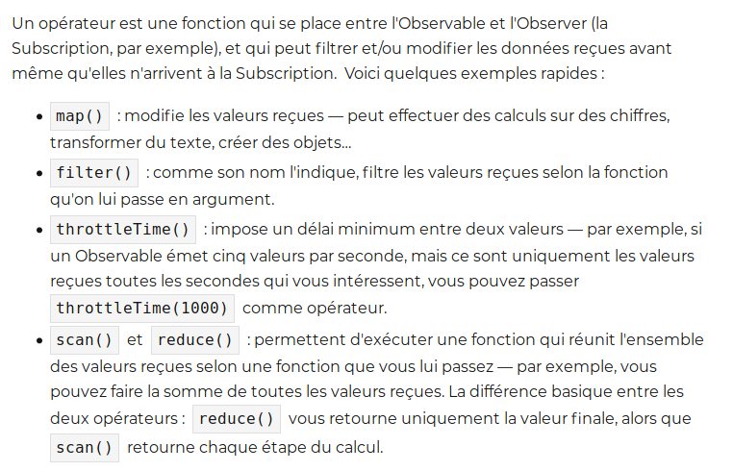


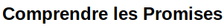

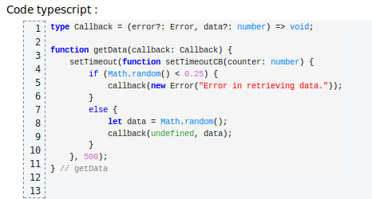

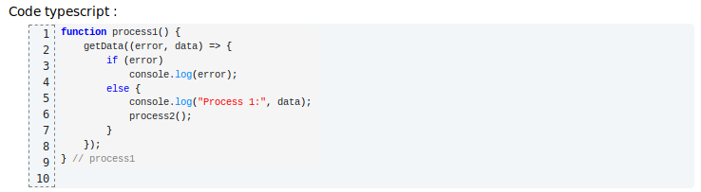
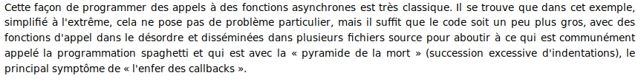

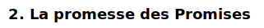

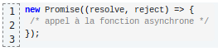

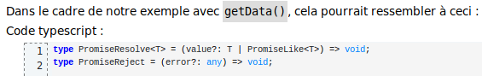
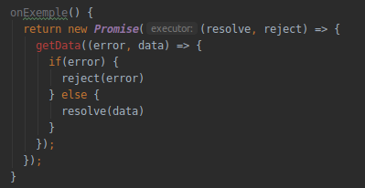

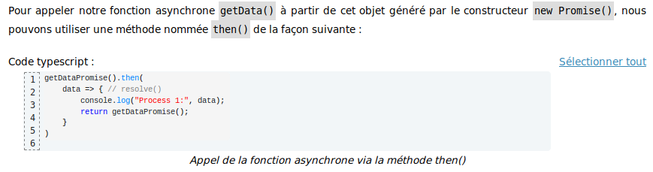
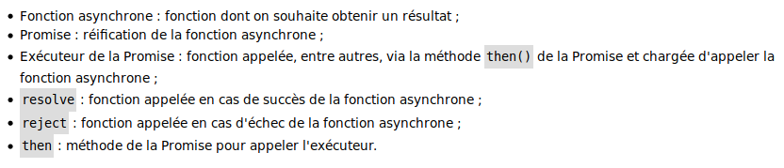
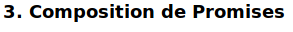

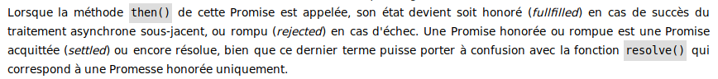

Il est déconseillé d’utiliser reject lors de l’appel à la méthode then. On lui préfère catch qui ne prend qu’un argument.

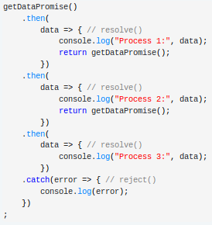

Autre exemple :

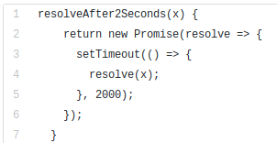

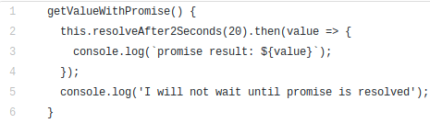

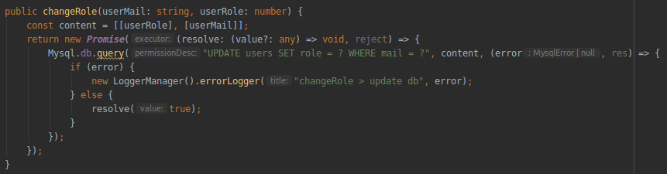

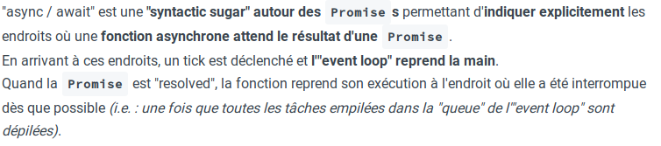

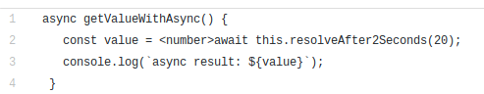

- Fonction précédée de « async » pour pouvoir utiliser « await ».
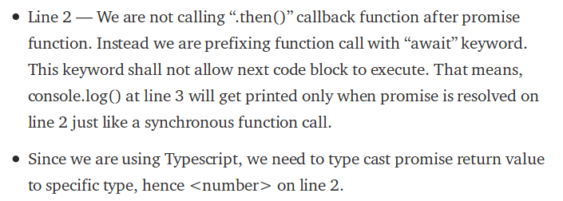
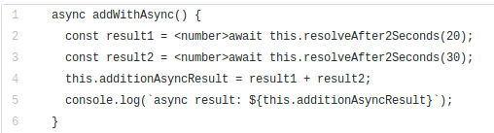
FONCTION CONNEXION DB

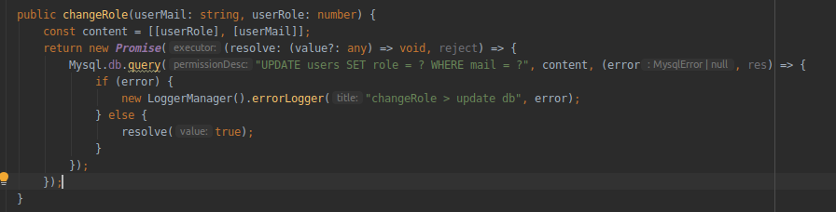
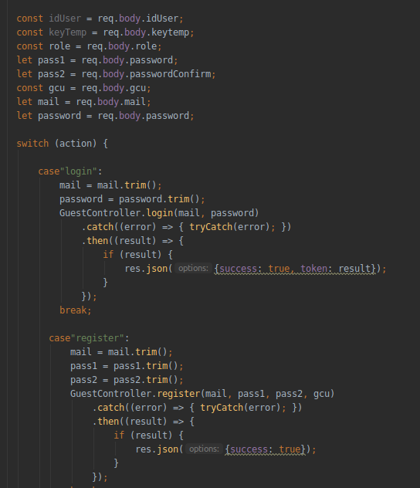
FONCTION DANS LE TS

